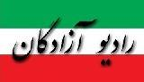
www.iran57.com

سرو قامتان ایران بر بام جهان، جوانان تیم ملی والیبال زیر۲۱ سال ایرانزمین با کادرفنی تماما ایرانی قهرمان جهان شدند

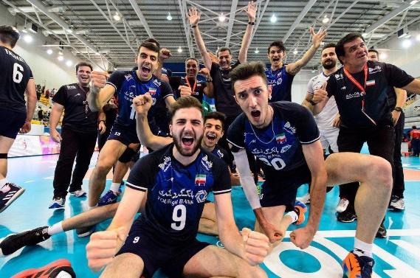

سروقامتان جوان تیم ملی والیبال زیر۲۱ سال ایرانزمین با کادرفنی تماما ایرانی قهرمان جهان شدند.

گلادیاتورهای رومی در برابر پارتیزان های ایرانی زانو زدند :
ایران🇮🇷۳
ایتالیا🇮🇹۲

شاگردان عطایی برای اولین بار در تاریخ این پیکارها به فینال رسیده بودند و موفق شدند با تاریخ سازی عنوان قهرمانی را بدست آورند.

آذری ها این قهرمانی تاریخی را به هم میهنان شادباش می گوید.

🆔 @Ir_Azariha

عطایی: قهرمانی را به مردم ایران تقدیم می‌کنم
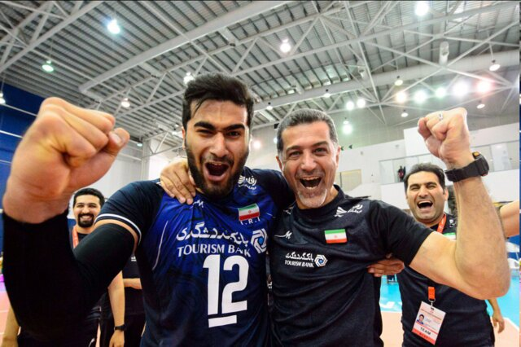
سرمربی تیم ملی والیبال جوانان ایران گفت: این برد و قهرمانی را به مردم عزیز کشورم تقدیم می‌کنم و از خوشحالی آنها خوشحالم.
به گزارش ایسنا، بهروز عطایی، سرمربی تیم ملی والیبال جوانان ایران پس از برد این تیم برابر ایتالیا و قهرمانی تاریخی در رقابت‌های قهرمانی جهان، گف: بازی سختی بود و از ابتدا هم پیش‌بینی بازی سختی را می‌کردیم. همه تلاشمان کردیم تا این مسابقات به بهترین نحو به پایان برسد و خوشحالم‌ که موفق شدیم. این برد و قهرمانی را به همه و جامعه بزرگ والیبال تبریک می‌گویم.
او در مورد باخت‌های ایران در دور گذشته مسابقات، گفت: نباید زود قضاوت کرد. ما با برنامه پیش رفتیم و کارهایی که می‌خواستیم را انجام دادیم. با استراتژی به فینال رسیدیم و در فینال هم تیمی که باخت نداشت را به مخمصه انداختیم و بردیم. حتی فکر می‌کنم می‌توانستیم سه بر یک باید برنده باشیم.
عطایی در مورد تاثیر حضور ولاسکو روی نیمکت کادرفنی ایتالیا نیز گفت: من فکر می‌کنم چندباری تاکتیک را تغییر دادیم و برداشت من این است که ولاسکو اطلاعات می‌داد و حتی آنالیزورهای ما می‌گفتند به کادرفنی ایتالیا اطلاعات می‌دهد.
او در پایان گفت: این قهرمانی را تقدیم مردم خوب کشورم می‌کنم و خوشحالم از خوشحالی آن‌ها.

